Gehören Cosplayer auf die Buchmesse?

M1 Cosplay
1  5  10  15  20  25  30  35 | „Cosplay ist ein Portmanteau-Wort, ein sogenanntes „Koffer-“ „Kunst-“ oder „Schachtelwort“. Es ist aus „costume“ (Kostüm) und „play“ (spielen) zusammengesetzt, beide Wörter ergeben zusammen einen inhaltlich neuen Begriff. Beim Cosplay, das in den 1990er aus Japan auch nach Europa kam, werden die Teilnehmer zu einer Comic- oder Mangafigur. Sie verkleiden und stylen sich wie ihre Helden aus Videospielen, Comics oder Filmen. In Deutschland findet jedes Jahr das größte Treffen der Szene, die Manga-Comic-Con, auf der Leipziger Buchmesse statt. Weitere große Treffen sind auf der Animagic in Bonn und der Connichi in Kassel.  Die Teilnehmer stellen einen Charakter möglichst originalgetreu nach, indem sie passende Kostüme, Masken und Accessoires tragen. Vertreten sind unter den Cosplayern alle Gesellschaftsschichten, die meisten Spieler sind zwischen 15 und 40 Jahre, der älteste Spieler Deutschlands ist nach eigenen Angaben Rudolf Arnold, ein Mathelehrer aus Ulm. Er baut seine Kostüme selbst, wie alle „richtigen“ Cosplayer. Es wird gesägt, geschraubt und gelötet, die aufwändigen Kostüme haben oft einen Wert von 1000 bis 2000 EUR und benötigen eine Bauzeit von 200 bis 300 Stunden.  Rudolf Arnold stellt verschiedene Figuren unter anderem Seraphita aus dem Manga „Angel Sanctuary“ (M2) und die Cyberversion von Hatsune Miku (M3) dar. Sie ist der erste virtuelle Popstar der Welt und war ursprünglich das Maskottchen „der Software Hatsune Miku, einer von Crypton entwickelten künstlichen Gesangsstimme“. Arnold baute seine Kostüme selbst, bei der Nachbildung Hatsune Mikus sind die Flügel elektrisch ausfahrbar, die LEDs ändern dynamisch die Farbe.  Autorentext

M2
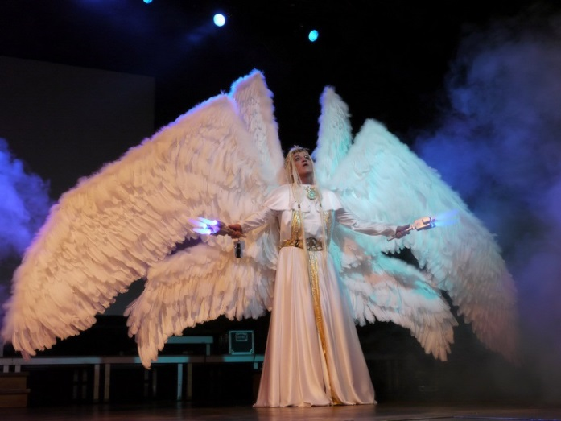
Rudolf Arnold, Ulm, Mathe- und Physiklehrer, dargestellt ist Seraphita aus dem Manga Angel Sanctuary, Fotograf: Joachim Seidl, Ulm

M3
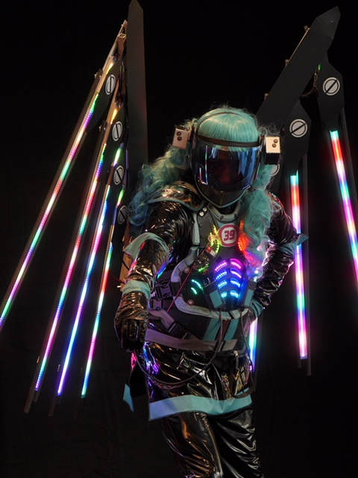
Rudolf Arnold, Ulm, Mathe- und Physiklehrer, dargestellt ist Hatsune Miku, Fotograf: Joachim Seidl, Ulm

M4 Leipziger Buchmesse
1  5 | Die Leipziger Buchmesse findet jährlich im März statt und ist nach der Frankfurter Buchmesse die zweitgrößte Messe Deutschlands. Es ist der erste große Branchentreff im Jahr und gilt als Literatur-Impulsgeber, da Neuerscheinungen des Frühjahrs präsentiert werden.

M5 Con
1  5 | Auf einer „Con“, abgekürzt für „Convention“, treffen sich Menschen mit gleichen Interessen. Sie tauschen sich über ihr Hobby aus, lernen Gleichgesinnte kennen oder treffen sie wieder. Viele Cons bieten Workshops und / oder die Möglichkeit zum Einkauf an.

- Seit Jahren treffen sich Cosplayer im Rahmen der Manga-Comic-Con auf der Leipziger Buchmesse. Viele Messe-Besucher sind überrascht und offen für die ausgefallenen Figuren. Der SRW-Reporter Carsten Otte forderte 2017 aber öffentlich, die Con solle von der Messe verbannt werden.

Erörtere, ob du der Forderung, die Con auf der Buchmesse abzuschaffen, zustimmst.

Texterörterung
1  5  10 | Bitte den Artikel einfügen:  Carsten Otte: Kein Ort für nackte Hasen  Abrufbar unter: http://archive.is/fZsPS#selection-645.118-645.470

- Nehmen Sie Stellung zu der Aussage Ottes „[…] die Kostümorgien (sollten) endlich von der Messe verbannt werden. Es gibt kaum noch Berührungspunkte zwischen Buchmesse und Messefasching […].“

https://www.augsburger-allgemeine.de/neu-ulm/Mathelehrer-auf-gefluegelter-Mission-id8164436.html (28.6.2018)
https://de.wikipedia.org/wiki/Miku_Hatsune (28.6.2018)

